Lista de Exercícios 2.1
Modulação em Amplitude (AM)

Prof. André Noll Barreto

Exercício 1 (4.2-1)
Para cada um dos sinais abaixo:
- m(t) = cos 1000π t
- m(t) = 2cos 1000π t+cos 2000π t
- m(t) = cos 1000π t sen 3000π t
- m(t) = sinc (100π t)

a)Esboce o espectro de m(t).
b) Esboce o espectro do sinal DSB-SC m(t)cos10000π t
c)Identifique a banda lateral superior (USB) e inferior (LSB)
d)Esboce o espectro do sinal DSB-SC m(t)cos(10000π t - π /4)

Exercício 2 (4.2-4)
Você deve projetar um modulador DSB-SC para gerar um sinal modulado km(t)cos(2πfct), onde m(t) é um sinal limitado à banda B Hz. Só temos à disposição o circuito abaixo, com gerador de portadora que gera o sinal cos3(2πfct). Como podemos gerar o sinal desejado utilizando este equipamento?
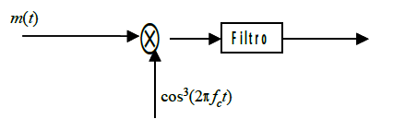
a) Qual filtro deve ser utilizado?
b) Esboce o espectro dos sinal antes e depois do multiplicador e depois do filtro.
c) Qual o valor mínimo de fc?
d) Este esquema funcionaria se o gerador de portadora fosse cos2(2πfct)?
e) Este esquema funcionaria se o gerador de portadora fosse cos^{n}(2πf_{c}t), para qualquer inteiro n>3?

Exercício 3 (4.2-9)
O sistema abaixo é utilizado para o embaralhamento de sinais de áudio. O sinal y(t) é a versão embaralhada da entrada m(t).
a) Qual o espectro de y(t)?
b) Como pode ser feito o desembaralhamento do sinal y(t)?
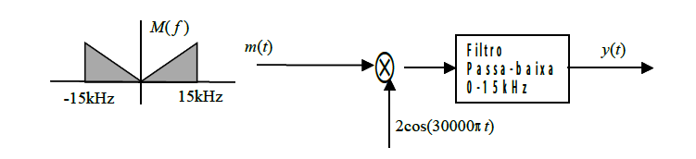

Exercício 4 (4.3-2)
Esboce o sinal AM [A+m(t)]cos(2πfct) para o sinal periódico triangular m(t) abaixo para os índices de modulação (a) μ = 0,5 (b) μ = 1 (c) μ = 2 (d) μ = ∞.
Com μ = 0,8 qual a amplitude e potência da portadora? Qual a potência das bandas laterais e a eficiência de potência η?
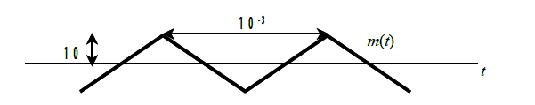

Exercício 5 (4.3-8)
Sinais AM eram antigamente demodulados por um detector de cristal seguido por um filtro passa-baixa e um bloqueador de DC, como mostrado na figura abaixo. Podemos considerar um detector de cristal como um elemento quadrático. Determine os sinais φAM(t), x(t), z(t) e y(t) na figura abaixo. Aponte a distorção na saída y(t). Mostre que se A>>|m(t)|, a distorção é pequena.
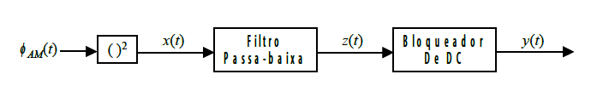

Exercício 6 (4.5-1)
Três sinais são dados por
a) m(t) = cos(100t)
b) m(t) = cos(100t) + 2sen(300t)
c) m(t) = cos(100t) cos(500t)
Para cada um destes sinais
i)Esboce o espectro de m(t).
ii)Determine e esboce o espectro de 2m(t)cos(1000t).
iii)Obtenha o espectro USB dos sinais em (ii).
iv)Escreva a expressão φUSB(t) para os sinais acima.
v)Repita os passos (iii) e (iv) para o sinal LSB.

Exercício 7 (4.5-6)
Um sinal USB é gerado pelo método do desvio de fase (transformada de Hilbert). Se a entrada para este sistema for mh(t) em vez de m(t), qual será a saída? Este sinal ainda é um sinal SSB, com largura de banda igual à de m(t)? Podemos demodular este sinal para recuperar m(t)? Como?

Exercício 8
(Interferência de Modulador AM em Modulador AM-SSB.)
Considere que um sistema de comunicações AM-SSB/SC sofre interferência de um sistema AM convencional. O sinal na entrada do demodulador SSB correspondente à transmissão desejada é
$$\begin{matrix}s\left(t\right)=acos\left(2πf_{a}t\right)cos\left(2πf_{c}t\right)+asin\left(2πf_{a}t\right)sin\left(2πf_{c}t\right) \\ f_{a}=1\text{kHz,}f_{c}=1\text{MHz}\end{matrix}$$
e o sinal interferente é
$$\begin{matrix}s_{I}\left(t\right)=b\left[1+μcos\left(2πf_{b}t\right)\right]cos\left(2πf_{c}t\right) \\ f_{b}=0,5\text{kHz;}μ=0,1\end{matrix}$$
(Obs.: o Filtro Passa Baixa no receptor é ideal com largura suficiente para receber o sinal modulado sem distorção.)

(a) Calcule a relação RSI_{I} = P_{S}/P_{I} entre a potência P_{S} do sinal desejado e a potência P_{I} do sinal interferente, ambas medidas na entrada do demodulador.
(b) Calcule a relação entre a potência RSI_{O} = P_{D}/P_{DI} do sinal desejado e a potência do sinal interferente, ambas medidas na saída do demodulador.

Exercício 9 (4.6-1)
Um filtro Hi( f ) para a geração de um sinal VSB é mostrado na figura abaixo. A frequência da portadora é fc = 10kHz e o sinal de banda base tem largura de banda 4kHz. Qual a função de transferência do filtro de equalização no receptor Ho( f )?
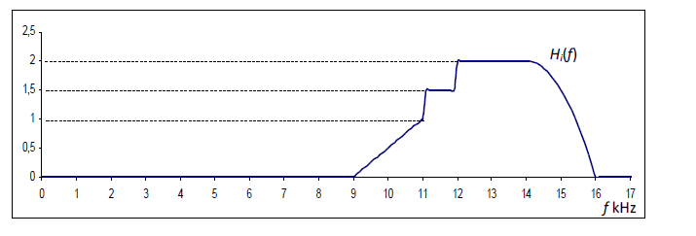

Exercício 10 (4.8-1)
Um transmissor transmite um sinal AM com frequência de portadora 1500kHz. É utilizado na recepção um receptor barato, com uma seletividade baixa no seu filtro passa-faixa do estágio de RF. A frequência intermediária IF é 455kHz. Quando o receptor é sintonizado para 1500kHz o sinal é ouvido perfeitamente. O mesmo sinal é recebido, embora não tão bem, quando o receptor é sintonizado em outra frequência. Qual é esta frequência?

